[研究图像重复？同济大学与上海交通大学联合发表的结直肠癌论文遭质疑](https://mp.weixin.qq.com/s?__biz=MzAwNzc1NjU0Ng==&mid=2648112113&idx=1&sn=f5b09a256c01c520f6b71584c513b48d&chksm=8246c0eb8b5a13cdfbbfa1568e967971dad8d01639bb5b855b868067715405472d67dcb065c4&scene=126&sessionid=1743524563)

科研正气[科研正气](javascript:void(0);)2025-04-01 19:58:00四川

**质疑资讯**

2025年3月，用户“Tricholestes criniger”在学术论坛Pubpeer上对一篇2019年发表的医学论文提出质疑，指出其中的部分图像与之前发表的一篇文章存在重叠现象，而两篇文章之间并无共同作者。

**论文信息**

第一作者：Guoqing Zhu（音译：朱国庆，同济大学附属上海市第十人民医院检验科）

通讯作者：Jiayi Wang（音译：王佳怡，同济大学附属上海市第十人民医院检验科）、Qiuhui Pan（音译：潘秋辉，上海交通大学医学院附属上海儿童医学中心检验科）、Fenyong Sun（音译：孙奋勇，上海交通大学医学院附属上海儿童医学中心检验科）

第一单位：同济大学附属上海市第十人民医院检验科

合作单位：上海交通大学医学院附属上海儿童医学中心检验科

论文题目：OGlcNAcylation of YY1 stimulates tumorigenesis in colorectal cancer cells by targeting SLC22A15 and AANAT

中文翻译：YY1的OGlcNAc糖基化通过靶向SLC22A15和AANAT促进结直肠癌细胞的肿瘤发生

发表期刊：Carcinogenesis

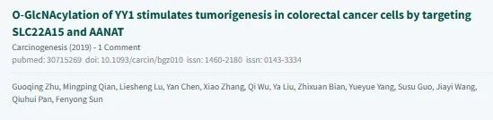

**质疑内容**

在Pubpeer论坛的评论中，质疑者指出，这篇论文中的某些图像与另一篇文章的图像存在重叠现象。值得注意的是，被指出图像重叠的两篇文章并没有共同作者。这一问题引发了学术界对论文中是否存在数据重复使用或不当使用的疑问。

质疑者还特别强调，重复的图像可能影响论文的可信度和学术数据的可靠性，因此需要作者及时作出解释或更正。

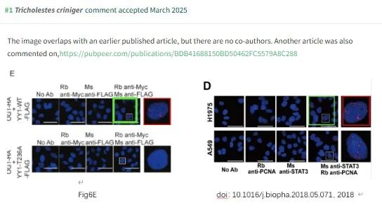

__参考链接

__

https://www.pubpeer.org/publications/8D0951B4E2BB49AD550644E5786343#1

**免责声明**

本公众号转载的信息来源于 PubPeer、Pubmed及相关期刊，涉及的人名、单位均为音译。对于文章内容的真实性、完整性及及时性，本公众号不作任何保证或承诺，内容仅供读者参考。

如任何单位或个人认为本内容可能涉嫌侵犯其合法权益，请及时向我们提交书面权利通知及详细侵权情况，我们将依法尽快移除相关涉嫌侵权的内容。

若您有任何建议，欢迎随时与客服联系。

**第三方客服QQ账号：3970604145**

 ☆